CUỘC THI
“HỌC SINH, SINH VIÊN VỚI Ý TƯỞNG KHỞI NGHIỆP”
CẤP TRƯỜNG NĂM 2026

BẮC LỆ - SACRED ECHO
KẾT NỐI VĂN HÓA – KIẾN TẠO TRẢI NGHIỆM

Thuộc lĩnh vực: 3. Giáo dục, văn hóa, du lịch, tài chính

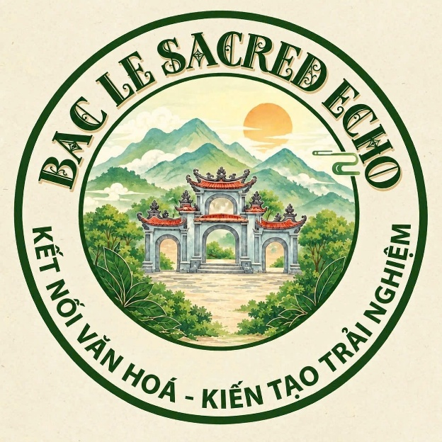

NHÓM THỰC HIỆN: Phùng Diệu Anh
……
……..
…..
……
ĐƠN VỊ: Trường THPT Tân Thành

Tân Thành, tháng 10/2026

Thông tin vắn tắt về các thành viên tham gia dự án:
1. Họ và tên trưởng nhóm: Phùng Diệu Anh
2. Trường/lớp: THPT Tân Thành/ 12A1
3. Số điện thoại liên hệ: 0839507527
4. Email:
5. Danh sách thành viên trong nhóm
 | 11A | THPT Tân Thành
 | 11A | THPT Tân Thành
 | 11A | THPT Tân Thành
 | 11A | THPT Tân Thành

6. Danh sách người hướng dẫn:
Họ và tên: Đỗ Quỳnh Mai
Đơn vị công tác: THPT Tân Thành
Số điện thoại: 0396904856

Tóm tắt dự án
- Ý tưởng chính của dự án:
BẮC LỆ - SACRED ECHO
KẾT NỐI VĂN HÓA – KIẾN TẠO TRẢI NGHIỆM
Dự án xây dựng hệ sinh thái du lịch cộng đồng xanh và bảo tồn phát huy giá trị di sản văn hóa phi vật thể tại khu vực Đền Mẫu Bắc Lệ xã Tân Thành (thuộc Công viên Địa chất toàn cầu UNESCO Lạng Sơn) dựa trên định hướng phát triển du lịch của xã Tân Thành. Dựa trên nội lực cộng đồng kết hợp tiêu thụ nông sản và đồ lưu niệm bản địa, dự án biến Bắc Lệ từ điểm đến tâm linh thuần túy thành không gian kết nối, mang đến trải nghiệm phong phú cho du khách nhằm tôn vinh văn hóa di sản và tạo sinh kế bền vững cho người dân.
- Mô tả sản phẩm/dịch vụ, giá trị của dự án
1. Trải nghiệm Văn hóa & Du lịch tương tác
Sản phẩm: Tổ chức không gian workshop văn hóa bản địa (thử nhạc cụ, mặc trang phục dân tộc, thưởng thức Hát Then – Sli – Chầu văn, ẩm thực) kết hợp tour du lịch xanh.
Giá trị: Dẫn dắt du khách rời xa kiểu "ngắm cảnh thụ động" để bước vào đời sống bản địa, giúp di sản được sống và lan tỏa một cách tự nhiên, gần gũi.
2. Giải pháp Giáo dục Di sản Tích hợp Công nghệ
Sản phẩm: Thiết kế các gói trải nghiệm liên môn (STEM, Lịch sử, Địa lý, Tiếng Anh) cho học sinh, đi kèm bộ quà tặng tích hợp mã QR số hóa di sản.
Giá trị: Đổi mới những bài học lịch sử - văn hóa vốn khô khan thành trải nghiệm tương tác trực quan, giúp học sinh chủ động chạm vào di sản qua công nghệ.
3. Tác động Sinh kế & Giá trị Kinh tế Cộng đồng
Mô hình kinh doanh: Đa dạng hóa dòng thu để tối ưu hiệu quả tài chính (vé workshop, tour trải nghiệm, bán lẻ Gift Box/Food Box và hợp đồng giáo dục).
Giá trị: Đảm bảo nguồn thu ổn định cho dự án, đồng thời tạo việc làm và thu nhập bền vững cho người dân địa phương.
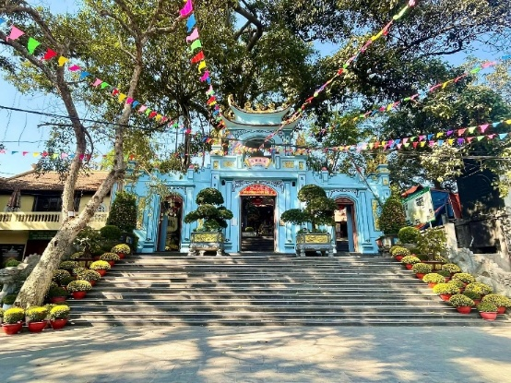 | 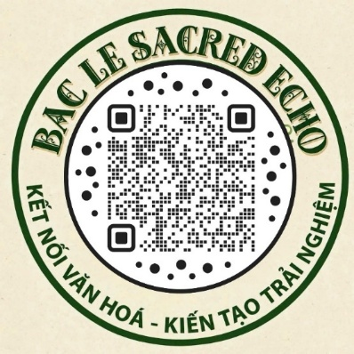

Nội dung chính của dự án
I. Tổng quan dự án
ĐỐI TÁC CHÍNH  1. Cung ứng & Sản xuất (Đầu vào) Các Hợp tác xã nông nghiệp và hộ nông dân địa phương — đảm bảo nguồn nguyên liệu chuẩn bản địa.  2. Chuyên môn & Thẩm định văn hóa Các Nghệ nhân ưu tú, Ban quản lý di tích cụm Đền thôn Bắc Lệ và đội ngũ giáo viên Lịch sử – Địa lý — bảo chứng tính chuẩn xác và chiều sâu văn hóa.  3. Công nghệ & Hạ tầng số Các đơn vị cung cấp nền tảng số hóa — tối ưu trải nghiệm tương tác cho sản phẩm.  4. Phân phối & Thị trường (Đầu ra) Hệ thống các trường học, công ty lữ hành, đơn vị làm du lịch cùng các sàn thương mại điện tử.  5. Bảo trợ & Đồng hành UBND xã Tân Thành, Đoàn Thanh niên và Trường THPT Tân Thành — đồng hành về pháp lý, nguồn lực và nền tảng thực địa. | HOẠT ĐỘNG CHÍNH  1. Tạo giá trị số Nghiên cứu, biên soạn, số hóa nội dung và thông qua thẩm định chuyên môn.  2. Tạo giá trị sản phẩm Liên kết sản xuất, kiểm soát chất lượng, thiết kế bao bì và bộ nhận diện thương hiệu cho Gift Box & Food Box.  3. Tạo giá trị dịch vụ Xây dựng kịch bản trải nghiệm "Di sản sống" và các gói giáo dục STEM; phối hợp cùng nghệ nhân, nhà trường và học sinh/thanh niên địa phương để trực tiếp đón tiếp, hướng dẫn du khách.  4. Đưa giá trị đến khách hàng Triển khai truyền thông và bán hàng đa kênh (kết hợp Online và Offline).  5. Duy trì & Mở rộng giá trị  -Đào tạo nhân sự: Tập huấn kỹ năng đón tiếp, giao tiếp và truyền thông cho học sinh cùng người dân tham gia chuỗi cung ứng.  -Chuyển giao quản trị: Vận hành mô hình "CLB Khởi nghiệp Chuyển giao" giữa các thế hệ học sinh THPT, đảm bảo dự án vận hành liên tục và bền vững.  -Cải tiến liên tục: Thu thập phản hồi từ du khách để gọt dũa, nâng cấp chất lượng sản phẩm và dịch vụ. | GIẢI PHÁP GIÁ TRỊ  1. Giải quyết vấn đề của Khách hàng & Xã hội  -Tháo gỡ sự đơn điệu trong du lịch: Thay thế mô hình du lịch tâm linh thuần túy "chỉ đến ngắm rồi về" bằng các hoạt động tương tác, khám phá chuyên sâu.  -Mở không gian trải nghiệm di sản: Tạo môi trường thực tế để du khách tiếp cận và thẩm thấu các di sản phi vật thể (hát Then, đàn Tính, Chầu văn).  -Đổi mới giáo dục địa phương: Cung cấp mô hình học tập liên môn thực tế, gắn liền với di sản và văn hóa bản địa.  -Nâng tầm nông sản & sản phẩm thủ công: Khắc phục tình trạng bán nhỏ lẻ, manh mún, thời vụ bằng cách chuẩn hóa bao bì, nhận diện và thương hiệu.  -Bứt phá doanh thu du lịch: Khai thác tối đa mức chi tiêu trung bình của du khách khi về với Bắc Lệ.  2. Giá trị cốt lõi mang lại  -Trải nghiệm & Du lịch: Biến hành trình tâm linh thành chuỗi hoạt động tương tác văn hóa sống động.  -Công nghệ số: Biến mỗi sản phẩm bản địa thành một "đại sứ số" tự kể câu chuyện di sản.  -Giáo dục & Năng lực: Trao quyền cho học sinh trực tiếp vận hành, rèn luyện tư duy khởi nghiệp, kỹ năng quản lý và truyền thông.  -Kinh tế & Sinh kế bền vững: Tăng mức chi tiêu của du khách, bao tiêu sản phẩm và tạo nguồn thu nhập ổn định lâu dài cho người dân bản địa. |  | QUAN HỆ KHÁCH HÀNG  1. Tiếp cận đa kênh (Offline & Online)  Tại điểm đến: Đón du khách trực tiếp tại cụm Đền qua các gian hàng trải nghiệm và không gian trưng bày sản phẩm.  Kênh trường học: Đưa giải pháp đến các cơ sở giáo dục qua chương trình tour ngoại khóa STEM liên môn.  Mạng xã hội: Quảng bá văn hóa Lạng Sơn, hát Then, Chầu văn qua các video ngắn trên Facebook, TikTok, YouTube và Threads.  Toàn quốc: Bán hàng trực tiếp tới người tiêu dùng cả nước qua gian hàng chuẩn hóa trên các sàn thương mại điện tử.  2. Chăm sóc & Đồng hành cùng khách hàng  -Đồng hành thực địa: Học sinh nòng cốt và người dân bản địa trực tiếp làm "người dẫn đường", hướng dẫn du khách gảy đàn, làm đồ DIY và hòa mình vào di sản.  -Trải nghiệm số nối dài: Mã QR tích hợp trên mỗi hộp quà giúp du khách tự do tra cứu văn hóa, thưởng thức âm nhạc mọi lúc mọi nơi — ngay cả khi đã kết thúc chuyến đi.  -Hậu mãi tận tâm: Đội ngũ quản trị Fanpage tư vấn quà tặng, hỗ trợ bảo quản sản phẩm và giải đáp thắc mắc liên tục.  3. Lắng nghe & Cải tiến liên tục  Thu thập phản hồi tức thì qua phiếu đánh giá và mã QR trải nghiệm.  Theo dõi, lắng nghe ý kiến du khách trên các nền tảng số.  Định kỳ nâng cấp chất lượng sản phẩm và dịch vụ dựa trên dữ liệu thực tế. | PHÂN KHÚC KHÁCH HÀNG  1. Khách du lịch Văn hóa – Tâm linh : Du khách hành hương đến Đền Mẫu Bắc Lệ, khách du lịch nội địa/quốc tế yêu thích khám phá văn hóa bản địa, trải nghiệm di sản và cảnh quan Công viên Địa chất UNESCO Lạng Sơn. Với Nhu cầu mong muốn có không gian thư giãn, chữa lành và tìm kiếm trải nghiệm du lịch có chiều sâu thay vì chỉ ngắm cảnh hay dâng hương thuần túy. Mua các sản phẩm nông sản sạch, đồ lưu niệm thủ công mang đậm dấu ấn văn hóa làm quà tặng.  2. Học sinh – Sinh viên & Các cơ sở giáo dục: Các trường THPT, THCS, các CLB học thuật, đoàn sinh viên trong và ngoài tỉnh Lạng Sơn cần môi trường thực tế để tổ chức các hoạt động ngoại khóa, học tập trải nghiệm liên môn (STEM, Lịch sử, Địa lý, Tiếng Anh) gắn liền với văn hóa bản địa. Mong muốn rèn luyện kỹ năng sống, năng lực sáng tạo và tình yêu di sản thông qua các hoạt động tương tác thực tế với nghệ nhân.  3. Doanh nghiệp, Tổ chức & Khách đoàn: Các cơ quan, doanh nghiệp, hội nhóm, công ty lữ hành tổ chức tour du lịch cho cán bộ công nhân viên. Cần các gói tour trải nghiệm ngắn ngày/trong ngày trọn gói, độc đáo, mang tính kết nối cộng đồng. Tìm kiếm các bộ quà tặng ngoại giao, quà tặng đối tác (Gift Box, Food Box) mang giá trị văn hóa sang trọng, chỉn chu.
 | TÀI NGUYÊN CHÍNH  1. Con người & Cộng đồng  Nguồn lực nòng cốt: Học sinh THPT, các Nghệ nhân ưu tú, người dân địa phương và các Hợp tác xã.  Ban cố vấn & Đồng hành: Giáo viên Lịch sử – Địa lý, Ban Quản lý Di tích, Chính quyền xã và thành viên CLB Khởi nghiệp – Du lịch tỉnh.  2. Nguyên liệu & Vật liệu đầu vào  Nông sản: Nông sản đặc sản bản địa đạt chuẩn OCOP từ các HTX Lạng Sơn (dùng cho chuỗi Food Box).  Vật liệu thủ công: chế tác nhạc cụ và đồ lưu niệm.  3. Bao bì & Đóng gói Hệ thống bao bì, tem nhãn chuẩn hóa phục vụ đóng gói và nhận diện thương hiệu.  4. Hạ tầng Công nghệ số Nền tảng lưu trữ dữ liệu, phần mềm thiết kế.  5. Thiết bị Trải nghiệm & Truyền thông:  Dụng cụ âm nhạc truyền thống và trang phục dân tộc phục vụ du khách trải nghiệm thực tế.Thiết bị quay chụp, sản xuất nội dung.  6. Tri thức Di sản Kho tri thức và tư liệu di sản văn hóa phi vật thể bản địa.  7. Cảnh quan & Địa điểm di tích Không gian tâm linh Đền Mẫu Bắc Lệ, hệ thống các đền lân cận, cảnh quan thiên nhiên và các giá trị địa chất thuộc Công viên Địa chất toàn cầu UNESCO Lạng Sơn. |  |  | CÁC KÊNH THÔNG TIN VÀ KÊNH PHÂN PHỐI  1. Kênh thông tin  -Trực tiếp tại điểm đến: Gian hàng trưng bày, điểm đón tiếp và banner thông tin trực quan đặt ngay tại khu vực Đền Mẫu Bắc Lệ, sau mở rộng ra các đền lân cận.  Giới thiệu trực tiếp qua đội ngũ học sinh, thanh niên địa phương và Ban quản lý Di tích.  -Truyền thông số: Facebook, TikTok, YouTube, Mã QR…  2. Kênh phân phối  -Phân phối Dịch vụ (Tour & Workshop): Nhận dịch vụ Trực tiếp.  - Phân phối Sản phẩm vật thể (Gift Box di sản & Food Box nông sản): Bán lẻ Offline, Online, Kênh Đặt hàng theo Hợp đồng.
CẤU TRÚC CHI PHÍ  1. Vốn cố định ban đầu (Vốn đầu tư) Sản xuất bộ sản phẩm mẫu (Gift Box/Food Box), thiết kế nhận diện thương hiệu, in ấn bao bì thử nghiệm và xây dựng hệ thống mã QR giai đoạn đầu.  2. Chi phí biến đổi (Chiếm tỷ trọng lớn nhất, biến động theo sản lượng)  -Chi phí giá vốn & nguyên liệu: Thu mua bao tiêu trực tiếp từ các HTX và hộ dân địa phương (tính trên đơn vị Gift Box/Food Box).  -Bao bì & Tem nhãn QR: Chi phí in ấn hộp giấy, tem nhãn và mã QR theo số lượng sản phẩm.  -Thù lao & Vật tư thực địa: Bồi dưỡng trực tiếp cho nghệ nhân (hát Then, đàn Tính) theo số lượng buổi Workshop/Tour; chi phí dụng cụ DIY và nguyên liệu ẩm thực.  3. Chi phí cố định & Vận hành  -Marketing, truyền thông và quảng bá.  -Duy trì hạ tầng công nghệ số và lưu trữ dữ liệu.  -Quản lý vận hành và chi phí vận chuyển.  -Trích lập Quỹ Khởi nghiệp Xanh.  4. Điểm hòa vốn dự kiến Đạt được sau 3,5 – 4,5 tháng vận hành — nhờ tối ưu nguồn lực nội tại từ cộng đồng và giữ chi phí cố định ban đầu ở mức tối thiểu. |  |  | DÒNG DOANH THU  1. Doanh thu Bán hàng Trực tiếp (Offline)  -Dịch vụ Lữ hành & Trải nghiệm: Tour du lịch (trong ngày/dài ngày), các hoạt động trải nghiệm văn hóa.  -Lưu trú & Ẩm thực: Dịch vụ lưu trú và chuỗi dịch vụ ăn uống bản địa.  -Dịch vụ Bổ trợ Du lịch: Cho thuê xe máy tham quan; cho thuê trang phục dân tộc, trang điểm và chụp ảnh; dịch vụ chăm sóc sức khỏe.  -Sản phẩm & Điểm bán: Bán lẻ nông sản địa phương, đồ lưu niệm handmade và doanh thu từ tiệm "Pỉ nọong shop".  -Kênh Đối tác: Hoa hồng/doanh thu hợp tác từ lực lượng Cộng tác viên (CTV) làm du lịch.  2. Doanh thu Kênh Trực tuyến (Online)  -Đặt dịch vụ số (Booking): Tour du lịch (trong ngày/dài ngày), phòng lưu trú, dịch vụ ăn uống và các gói trải nghiệm.  -Thương mại Sản phẩm Sinh kế: Bán các hộp nông sản đặc sản, thực phẩm bản địa sạch đã qua kiểm định chất lượng và đóng gói thẩm mỹ (Gift Box/Food Box).  -Mạng lưới Bán hàng Số: Doanh thu khai thác qua hệ thống Cộng tác viên (CTV) du lịch online.
II. Mô tả thêm về sản phẩm, dịch vụ
- Tính cần thiết của sản phẩm, dịch vụ
a) Hiện trạng dự án: Dự án đã bước đầu triển khai thực tế và đang tiếp tục hoàn thiện, phát triển mở rộng. Đã tiến hành khảo sát thực địa, thiết kế các buổi workshop, mẫu chuỗi bộ sản phẩm Gift Box & Food Box tích hợp mã QR và nhận được phản hồi cũng như đóng góp từ phía du khách, học sinh, Ban Quản lý di tích, người dân.
b) Mục tiêu, giá trị, tầm nhìn:
-Chuyển đổi mô hình: Biến khu vực Đền Mẫu Bắc Lệ từ điểm du lịch tâm linh thuần túy thành hệ sinh thái trải nghiệm di sản toàn diện — kết hợp bảo tồn văn hóa phi vật thể gắn với du lịch xanh và thương mại hóa nông sản bản địa.
-Tầm nhìn: Đưa Bắc Lệ trở thành điểm đến du lịch văn hóa – du lịch xanh tiêu biểu thuộc Công viên Địa chất toàn cầu UNESCO Lạng Sơn.
-Giá trị đa bên: Du khách (trải nghiệm sâu, mua quà tinh tế); Học sinh (học tập liên môn STEM/Lịch thực tế); Nghệ nhân & Nông dân (sinh kế, thu nhập ổn định); Chính quyền (phát triển du lịch bền vững và bảo tồn di sản).
c) Phân khúc khách hàng mục tiêu
-Khách du lịch Văn hóa – Tâm linh (~80%): Nhu cầu trải nghiệm văn hóa chiều sâu, mua đặc sản và quà lưu niệm..
-Học sinh – Sinh viên & Cơ sở giáo dục (~10%): Nhu cầu ngoại khóa trải nghiệm thực tế liên môn (STEM, Lịch sử, Địa lý, Tiếng Anh).
-Doanh nghiệp, Tổ chức & Khách đoàn (~10%): Nhu cầu đặt quà tặng ngoại giao (Gift Box/Food Box) và các tour trải nghiệm thiết kế riêng.
d)Lý do khách hàng lựa chọn dự án:
-Trải nghiệm "Sống cùng di sản": Thay vì dâng hương rồi về, du khách được hòa mình vào không gian giao thoa giữa thiên nhiên, lịch sử và văn hóa bản địa.
-Workshop tương tác đa dạng: Trực tiếp làm đồ handmade, mặc trang phục Tày – Nùng, học và nghe hát Then, Chầu văn.
-Chi phí hợp lý: Tối ưu giá thành nhờ khai thác nguồn lực nội tại từ chính cộng đồng.
-Dịch vụ xanh & An toàn: Ưu tiên sản phẩm sạch, an toàn và hỗ trợ chăm sóc sức khỏe theo phương pháp dân tộc.
-Giá trị nhân văn: Mỗi chuyến đi hay sản phẩm mua về đều trực tiếp đóng góp vào sinh kế của người dân địa phương.
e) Đánh giá giá trị mang lại cho cộng đồng và xã hội:
-Giá trị mang lại: Trao truyền di sản sống; tạo việc làm tại chỗ và bao tiêu nông sản; đổi mới phương pháp giáo dục liên môn; bảo vệ môi trường cảnh quan.
-Minh chứng thực tế:
Được sự đồng ý, định hướng, tại điều kiện phối hợp chặt chẽ từ UBND xã Tân Thành và BQL Di tích Đền Bắc Lệ.
Nhận sự cố vấn chuyên môn từ CLB Khởi nghiệp tỉnh Lạng Sơn và những người có kinh nghiệm góp ý.
Nhận được sự ủng hộ, sẵn sàng tham gia đóng góp của các nghệ nhân ưu tú và hộ sản xuất thủ công ở địa phương và trong tỉnh.
Nhận được sự góp ý, phản hồi từ du khách, học sinh, người dân.
2. Tính khả thi
a) Khả năng sản xuất/cung cấp dịch vụ:
Nguồn lực sẵn có: Kho tàng di sản phi vật thể giàu có (hát Then, đàn Tính, Chầu văn) kết hợp lực lượng học sinh THPT năng động và đội ngũ nghệ nhân, người dân bản địa am hiểu sâu sắc về địa phương.
Chuỗi cung ứng: Thu mua và liên kết sản xuất trực tiếp với các HTX, hộ nông dân tại xã Tân Thành và tỉnh Lạng Sơn.
Hạ tầng thực địa: Cụm di tích Đền Bắc Lệ đã có sẵn lượng khách hành hương lớn và ổn định quanh năm.
Ứng dụng công nghệ: Tích hợp mã QR, Chatbot và hệ thống thuyết minh số đa ngôn ngữ đơn giản, tối ưu chi phí nhưng đạt hiệu quả trải nghiệm cao.
b) Cơ cấu chi phí và giá thành hợp lý:
Vốn đầu tư ban đầu cực thấp: Tối ưu tối đa nhờ khai thác trực tiếp hạ tầng và không gian di sản sẵn có.
Tài chính linh hoạt: Chi phí cố định ở mức tối thiểu, chi phí biến đổi tăng giảm nhịp nhàng theo lượng khách thực tế.
Định giá dựa trên giá trị tích hợp: Đóng gói câu chuyện văn hóa cùng mã QR số hóa để nâng tầm giá trị nông sản/đồ thủ công thô, giúp cải thiện biên lợi nhuận rõ rệt.
c)Thuận lợi và khó khăn:
Thuận lợi: Đón nhận sự ủng hộ mạnh mẽ từ chính quyền địa phương, bám sát Đề án phát triển du lịch tỉnh; đón đầu xu hướng du lịch trải nghiệm/chữa lành; sở hữu đa dạng nguồn thu.
Thách thức & Giải pháp:
Thách thức 1 (Tính mùa vụ của du lịch tâm linh): Khắc phục bằng cách đẩy mạnh bán lẻ đa kênh (Shopee, TikTok Shop) kết hợp khai thác chuỗi tour giáo dục STEM xuyên suốt cả năm.
Thách thức 2 (Kỹ năng dịch vụ của người dân chưa chuyên nghiệp): Học sinh THPT nòng cốt trực tiếp nghiên cứu phối hợp tổ chức các buổi tập huấn ngắn hạn, giúp đỡ trong công việc cho bà con.
d) Năng lực cạnh tranh vượt trội
-Khác biệt về trải nghiệm: Đưa du khách bước hẳn vào không gian "sống cùng di sản" thay vì chỉ ngắm cảnh thụ động; trải nghiệm cuộc sống bản địa, trải nghiệm du lịch thiên nhiên chữa lành, bán nông sản gắn liền quảng bá ẩm thực quê hương, xứ Lạng.
-Bảo chứng chất lượng: Dự án đã tiến hành thử nghiệm và nhận đánh giá tích cực. Sản phẩm có điểm tựa uy tín vững chắc từ các HTX đạt chuẩn OCOP 3–4 sao, VietGAP và sự tham gia trực tiếp của các nghệ nhân ưu tú.
3. Tính độc đáo, sáng tạo
a) Giá trị khác biệt & Lợi thế công nghệ:
-Đột phá về mô hình: Chuyển dịch từ chuyến đi dâng hương ngắn hạn sang trải nghiệm "Di sản sống" tương tác sâu — du khách được trực tiếp gảy đàn, học hát Then, Chầu văn và móc len thổ cẩm.
-Lợi thế công nghệ số: Phát triển "Quà tặng di sản" tích hợp mã QR dẫn đến hệ thống thuyết minh số đa ngôn ngữ, công nghệ AR và video tái hiện di sản. Đây là rào cản cạnh tranh khác biệt mà các đơn vị bán lẻ truyền thống không thể sao chép.
-Đổi mới giáo dục: Lần đầu tiên biến không gian du lịch tâm linh thành "phòng thí nghiệm thực tế" phục vụ các chương trình học tập liên môn (STEM, Lịch sử, Địa lý, Tiếng Anh).
b) Đổi mới quy trình — Tối ưu chi phí & Giá bán cạnh tranh
-Huy động sức mạnh cộng đồng: Không tốn chi phí mặt bằng hay xây dựng hạ tầng đắt đỏ; lực lượng vận hành nòng cốt chính là học sinh, thanh niên và các nghệ nhân bản địa.
-Chuỗi cung ứng ngắn gọn: Thu mua sản phẩm trực tiếp tận gốc từ các nông hộ và HTX, cắt bỏ hoàn toàn các tầng trung gian.
-Lợi thế giá thành & Lợi nhuận: Tối ưu hóa triệt để chi phí đầu vào giúp dự án đưa ra mức giá cực kỳ cạnh tranh trên thị trường nhưng vẫn đảm bảo biên lợi nhuận cao.
4. Kế hoạch sản xuất, kinh doanh
a) Kế hoạch sản xuất & Vận hành:
- Quy trình 4 bước khép kín:
  - Chuẩn hóa số: Xây dựng dữ liệu mã QR và tập huấn kỹ năng cho cộng đồng.
  - Đóng gói sản phẩm: Thu mua nguyên liệu, hoàn thiện chuỗi Box và dán tem QR số hóa.
  - Tổ chức thực địa: Vận hành các buổi Workshop và Tour trải nghiệm tại điểm đến.
  - Đánh giá & Nâng cấp: Thu thập phản hồi để gọt dũa, cải tiến chất lượng liên tục.
- Mô hình quản trị "CLB Khởi nghiệp Chuyển giao":
Học sinh Lớp 12: Đóng vai trò quản trị, định hướng và thực hiện chuyển giao.
Học sinh Lớp 10 & 11: Lực lượng nòng cốt trực tiếp vận hành dưới sự hướng dẫn của Giáo viên và Đoàn trường.
b) Phân tích & Quản trị rủi ro
- Rủi ro mùa vụ du lịch (Mức độ Trung bình): Khắc phục bằng cách đẩy mạnh bán hàng Online và ký kết hợp đồng tour trải nghiệm với các trường học xuyên suốt cả năm.
- Rủi ro chất lượng nông sản (Mức độ Thấp – Trung bình): Áp dụng công nghệ hút chân không, ưu tiên nguồn hàng đạt chuẩn VietGAP/OCOP từ các HTX và niêm yết hạn sử dụng minh bạch.
- Rủi ro sai lệch văn hóa & Bản quyền (Mức độ Cao): Thẩm định chuyên môn nghiêm ngặt bởi BQL Di tích Đền Bắc Lệ, các Nghệ nhân ưu tú và các cơ quan Văn hóa-Du lịch.
c) Chiến lược phát triển Kênh phân phối
Kênh Trực tiếp (Offline): Dựng gian hàng trải nghiệm tại Đền Mẫu Bắc Lệ, kết nối điểm phân phối tại các trường học và hội chợ thương mại.
Kênh Trực tuyến (Online): Phủ sóng gian hàng trên Shopee, TikTok Shop, Fanpage, Website và Zalo OA.
Kênh Đối tác: Liên kết bán chéo với các công ty lữ hành, chuỗi homestay và đại lý đặc sản.
Kênh "Đại sứ số": Tận dụng chính mã QR trên vỏ hộp quà để tự động lan tỏa câu chuyện di sản tới những người nhận quà tiếp theo.
d) Kế hoạch phát triển & mở rộng thị trường:
* Năm 1 — Thâm nhập & Đóng đóng nền tảng địa phương
Trọng tâm: Tập trung khai thác nguồn khách du lịch tâm linh tại điểm đến Đền Bắc Lệ và các trường học trên địa bàn tỉnh Lạng Sơn.
Mục tiêu: Thử nghiệm, hoàn thiện sản phẩm và tối ưu hóa quy trình vận hành thực địa.
* Năm 2 — Lan tỏa toàn vùng & Mở rộng quy mô
Trọng tâm: Kết nối chuỗi tour trải nghiệm trên toàn vùng Công viên Địa chất toàn cầu UNESCO Lạng Sơn.
Mục tiêu: Phủ sóng thị trường các tỉnh lân cận, đẩy mạnh hợp tác B2B với các đơn vị lữ hành và cơ sở giáo dục vùng Đông Bắc.
* Năm 3 trở đi — Chuẩn hóa, Nhượng quyền & Tầm nhìn Quốc tế
Trọng tâm: Chuẩn hóa các dòng sản phẩm OCOP; đóng gói và nhượng quyền mô hình workshop "Di sản sống" sang các khu du lịch tâm linh khác.
Mục tiêu: Đưa sản phẩm tiếp cận du khách quốc tế thông qua các kênh số hóa và đối tác du lịch lữ hành lớn.
5. Kết quả tiềm năng của dự án
a) Cơ cấu nguồn thu chính
Dịch vụ trải nghiệm: Phí Workshop & Tour trải nghiệm du lịch.
Chuỗi sản phẩm: Bán Gift Box di sản và Food Box nông sản đặc sản.
Hợp đồng: Các gói giáo dục STEM hợp tác với hệ thống trường học.
Dịch vụ phụ trợ: Cho thuê trang phục, lưu trú, ẩm thực bản địa và tiệm đồ uống.
b) Dự kiến doanh thu (Năm 1)
Tổng doanh thu dự kiến: 791.000.000 VNĐ.
Đột phá mức chi tiêu: Nâng mức chi tiêu bình quân/khách từ $130.000-250.000\text{ VNĐ}$ lên $230.000-650.000\text{ VNĐ}$ (tương ứng mức tăng 77% – 160%).
Dự báo Doanh thu & Lộ trình Bứt phá Tài chính 3 Năm (2026 – 2028)
Năm 1 (Thử nghiệm & Tối ưu): Tập trung tạo dòng tiền tự nhiên tại điểm đến, tối ưu chi phí vận hành để đạt điểm hòa vốn sớm ($3,5-4,5$ tháng) với mục tiêu doanh thu 791 triệu VNĐ.
Năm 2 (Rộng mở & Phủ sóng): Mở rộng kênh bán Online và kết hợp tour STEM liên trường, mục tiêu tăng trưởng 30% – 50%.
Năm 3 (Chuẩn hóa & Bùng nổ): Nhượng quyền không gian trải nghiệm và đóng gói sản phẩm OCOP số hóa, bứt phá biên lợi nhuận và tiến ra thị trường quốc tế.
c) Dự toán chi phí
-Dự toán Chi phí Năm 1 (Giai đoạn Đóng nền tảng & Thử nghiệm)
Chi phí dự kiến: 447.980.000 VNĐ (hoặc 470.378.000 VNĐ sau khi trích bổ sung Quỹ thù lao điều hành cho học sinh và nghệ nhân).
Đặc điểm dòng chi: Tối ưu hóa tối đa chi phí cố định ban đầu nhờ tận dụng không gian di sản và nguồn lực nội tại cộng đồng; tập trung vốn mồi quay vòng cho bộ sản phẩm mẫu, tem nhãn mã QR, công tác truyền thông tại điểm đến và thù lao thực địa.
-Dự toán Chi phí Năm 2 (Giai đoạn Mở rộng quy mô & Phủ sóng thị trường)
Tổng chi phí dự kiến: 610.000.000 – 680.000.000 VNĐ (tăng khoảng 30% – 45% so với Năm 1).
Cơ cấu và Trọng tâm phân bổ chi phí:
-Chi phí giá vốn & thu mua (Biến phí): Tăng tương ứng theo sản lượng bán ra (do mở rộng quy mô hợp tác với các HTX, bao tiêu nông sản và sản xuất chuỗi Gift Box/Food Box số lượng lớn).
-Chi phí Marketing & Phát triển Kênh bán (Online & B2B): Đẩy mạnh ngân sách chạy chiến dịch truyền thông đa kênh (TikTok Shop, Shopee, Zalo OA), chi phí kết nối với các trường học ngoài tỉnh và doanh nghiệp lữ hành vùng Đông Bắc.
-Chi phí Nhân sự & Thù lao điều hành: Nâng hạn mức Quỹ thù lao điều hành, thưởng hiệu quả (KPIs) cho lực lượng học sinh THPT nòng cốt và tăng thù lao hỗ trợ nghệ nhân khi tần suất tổ chức Tour/Workshop tăng cao.
-Hạ tầng Công nghệ & R&D: Nâng cấp dung lượng hạ tầng lưu trữ dữ liệu số hóa, duy trì mã QR, nâng cấp tính năng tương tác (Chatbot, VR/AR cơ bản) và nghiên cứu phát triển thêm các dòng sản phẩm quà tặng mới.
-Dự toán Chi phí Năm 3 (Giai đoạn Chuẩn hóa, Nhượng quyền & Bứt phá)
Tổng chi phí dự kiến: 850.000.000 – 950.000.000 VNĐ (tăng khoảng 35% – 40% so với Năm 2).
Cơ cấu và Trọng tâm phân bổ chi phí:
-Chi phí Chuẩn hóa & Chứng nhận chất lượng: Chi phí kiểm định, tư vấn và hoàn thiện hồ sơ chuẩn hóa OCOP 3–4 sao cho toàn bộ chuỗi sản phẩm; đăng ký bảo hộ thương hiệu và sở hữu trí tuệ.
-Chi phí Đóng gói & Nhượng quyền mô hình (Franchising/Licensing): Chi phí biên soạn bộ quy chuẩn vận hành (SOP) không gian workshop "Di sản sống", chi phí pháp lý và tư vấn chuyển giao mô hình sang các khu du lịch tâm linh lân cận.
-Chi phí Truyền thông Quốc tế & Xúc tiến Thương mại: Tham gia các hội chợ du lịch - thương mại cấp quốc gia, xúc tiến hợp tác với các đơn vị lữ hành quốc tế (Inbound tour).
-Quỹ Khởi nghiệp Xanh & Dự phòng Rủi ro: Trích lập quỹ dự phòng biến động giá nguyên liệu/mùa vụ (5–8% tổng chi phí) và tái đầu tư vào các hoạt động phát triển cộng đồng bền vững tại địa phương.
Tóm tắt Bảng Tỷ lệ & Tương quan Tài chính (3 Năm)
Chỉ số Tài chính | Năm 1 (Thử nghiệm) | Năm 2 (Mở rộng) | Năm 3 (Bứt phá & Nhượng quyền)
Tổng Chi phí dự kiến | ~470 triệu VNĐ | ~610 – 680 triệu VNĐ | ~850 – 950 triệu VNĐ
Tỷ lệ Biến phí (COGS & Vật tư) | ~60% | ~55% | ~50% (Nhờ tối ưu quy mô thu mua)
Tỷ lệ Định phí & Vận hành | ~40% | ~45% | ~50% (Đầu tư mạnh cho Marketing/OCOP)
Tỷ suất Lợi nhuận Ròng dự kiến | ~40,5% – 43,3% | ~42% – 45% | > 45% (Nhờ dòng tiền từ Nhượng quyền)
d) Hiệu quả đầu tư & Khả năng hoàn vốn
Lợi nhuận ròng trước thuế (Năm 1): 320.622.000 – 343.020.000 VNĐ.
Tỷ suất lợi nhuận ròng: Đạt ấn tượng từ 40,5% – 43,3%.
Thời gian hoàn vốn cực nhanh: Chỉ sau 3,5 – 4,5 tháng vận hành thực tế — nhờ điểm hòa vốn thấp và mô hình vốn mồi quay vòng linh hoạt (vốn khởi tạo ban đầu chỉ vỏn vẹn 4.000.000 VNĐ).
e) Tiềm năng tăng trưởng & Tác động xã hội
Tốc độ tăng trưởng: Đạt 30% – 50%/năm từ năm thứ 2; sẵn sàng nhân rộng mô hình sang các điểm di tích khác thuộc Công viên Địa chất toàn cầu UNESCO Lạng Sơn.
Tác động xã hội sâu sắc: Tạo việc làm và nguồn sinh kế bền vững cho 15 – 50 hộ dân và nghệ nhân. Số hóa và bảo tồn kho tàng di sản phi vật thể (hát Then, đàn Tính, Chầu văn). Bồi dưỡng kỹ năng thực tế, tư duy khởi nghiệp và lòng tự hào dân tộc cho học sinh THPT.
6. Các kênh truyền thông và chiến lược quảng bá
a) Kế hoạch truyền thông tổng thể (3 Giai đoạn)
Giai đoạn 1 — "Thức tỉnh Di sản": Định hình bộ nhận diện thương hiệu, ra mắt kênh thông tin chính thức và kích hoạt chiến dịch "Lắng nghe tiếng vọng Bắc Lệ".
Giai đoạn 2 — "Sống cùng Di sản": Đẩy mạnh chuyển đổi thương mại qua việc bán gói giáo dục STEM, các bộ Box quà tặng và vé tham gia Workshop.
Giai đoạn 3 — "Tri thức hóa & Lan tỏa": Tung các bộ sản phẩm Food/Gift Box phiên bản Lễ Tết và phát động cuộc thi sáng tạo nội dung trên mạng xã hội.
b) Hệ thống công cụ truyền thông
Công cụ số: Mã QR thuyết minh đa ngôn ngữ; video ngắn trên TikTok, Facebook, YouTube Shorts; Website & Zalo OA tích hợp Chatbot tự động 24/7.
Truyền thông trực tiếp: Ấn phẩm xanh (bản đồ du lịch tái chế), Kiosk/Gian hàng trải nghiệm check-in cùng trang phục dân tộc.
PR & Quan hệ đối tác (B2B): Bộ Press Kit dành cho báo chí và Hồ sơ năng lực (Company Profile) giới thiệu gói STEM / Quà tặng doanh nghiệp.
c) Giải pháp truyền thông độc đáo & Khác biệt
Chiến lược "Mỗi sản phẩm là một Đại sứ số": Mã QR in trên vỏ hộp quà tự đóng vai trò là một kênh quảng bá, tự động lan tỏa câu chuyện di sản khi du khách mang về nhà.
Truyền thông bằng "Di sản sống": Tập trung kể những câu chuyện chân thực từ các nghệ nhân, góc nhìn du khách và hình ảnh học sinh thực hành thực tế.

PHỤ LỤC:
1.Ảnh học sinh làm việc với Nghệ nhân / HTX / BQL Đền
ảnh nhóm KN + chụp BQL đền | ảnh chụp với ng có kinh nghiệm đàn tính | ảnh minh họa: tìm hiểu và xem cách viết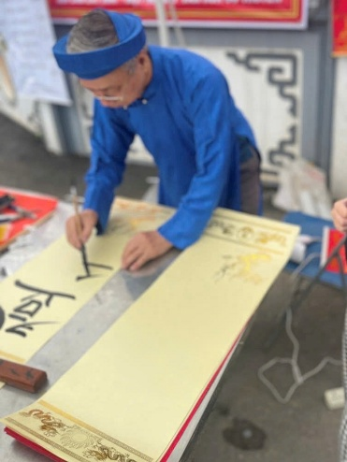
ảnh chụp với hộ gđ kinh doanh (tham quan mô hình chăn nuôi chim bồ câu) | ảnh chụp với hộ gđ kinh doanh (tham quan mô hình vườn cam) | 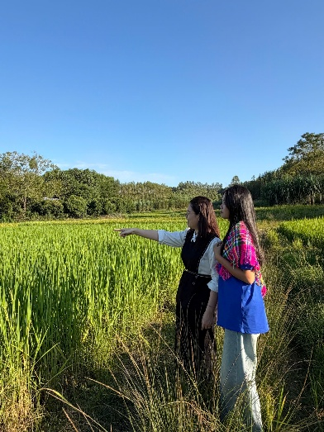Hình ảnh: GVHD, HS khảo sát thực địa
2.Ảnh chụp nhóm khởi nghiệp tham gia vệ sinh quét dọn đường xóm, góp sức trang trí chuẩn bị lễ hội

3.Ảnh về Sản phẩm vật thể (Gift Box & Food Box)
Ảnh chụp mẫu Gift Box di sản | Ảnh chụp mẫu Food Box nông sản | Hộp quà sp OCOP

4. Ảnh về Dịch vụ Workshop & Tour trải nghiệm "Di sản sống"
Thưởng thức làn điệu đàn tính, học đàn tính từ các bà. | mặc trang phục dân tộc  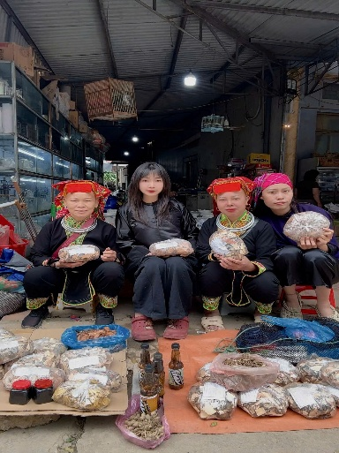 | nghe nghệ nhân hướng dẫn hát Then/Chầu văn
Ảnh các bạn học sinh THPT trong trang phục chỉnh tề/áo dài/trang phục dân tộc đang hướng dẫn, thuyết minh cho du khách tại điểm đến | Ảnh điểm đón tiếp, gian hàng trưng bày sản phẩm và không gian check-in đặt tại gần khu vực Đền Mẫu Bắc Lệ | làm đồ thủ công DIY: móc len, đan giỏ tre
ảnh khách trải nghiệm vườn cam, hồ đập cai hiển-một điểm đến kết nối trải nghiệm xanh, chữa lành.  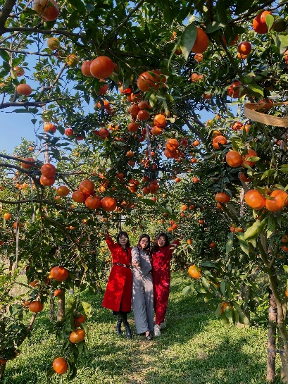 | Một số trò chơi dân gian, tham gia lễ hội  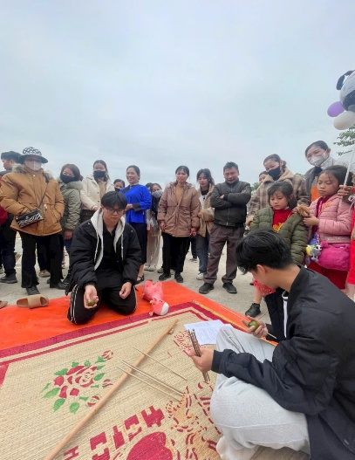 | ảnh khách thưởng thức ẩm thực lợn quay, các món ăn

5. Ảnh về Hoạt động Giáo dục STEM & Hợp tác Cộng đồng
Học sinh tìm hiểu để thực hiện các dự án học tập gắn liền với Lịch sử, GD ĐP.  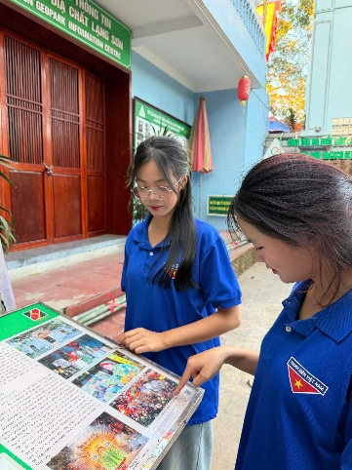 | Nhóm học sinh trao đổi với người dân địa phương để khảo sát, thu mua nguyên liệu.  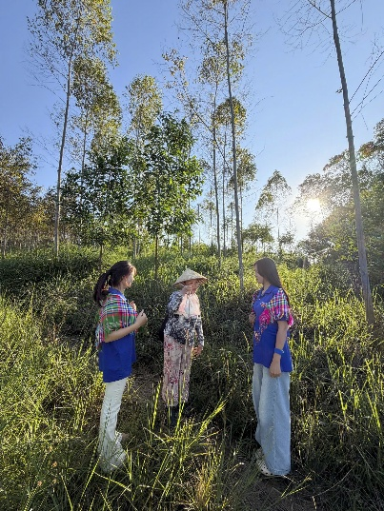
6.Ảnh về Kênh Truyền thông & Thương mại điện tử
Trang Fanpage của dự án  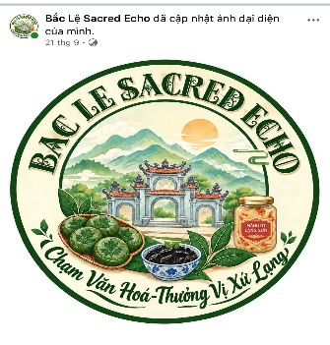 | Tuyến Khám phá thế giới thượng ngàn Tân Thành – Chi Lăng – Lạng Sơn.  (Công viên địa chất Lạng Sơn)  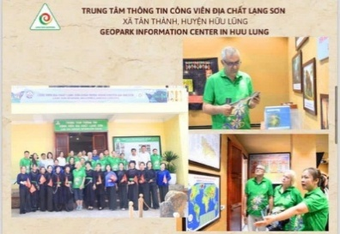 | Ấn phẩm truyền thông  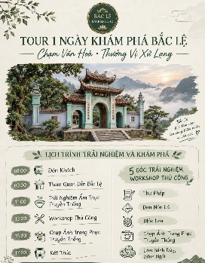
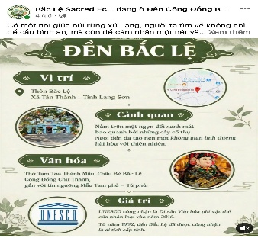 | 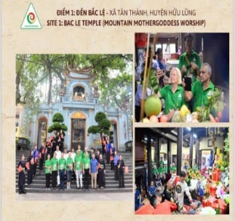 | Ảnh HS thiết kế trang web/ sản phẩm 3d cho dự án  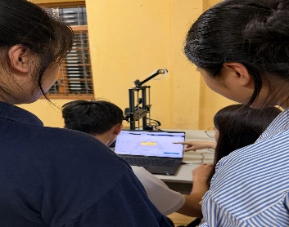
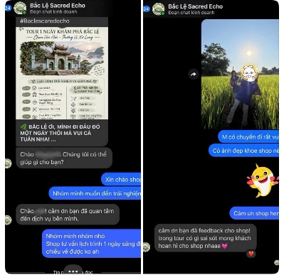
Phụ lục 2:

Dự án "Bắc Lệ - Sacred Echo" kết hợp Giáo dục STEM - Bảo tồn di sản văn hóa - Phát triển du lịch xanh/CVĐC UNESCO - Chuyển đổi số (Mã QR/AI) nên có ứng dụng công nghệ Trí tuệ nhân tạo (AI) làm công cụ hỗ trợ với các thông tin minh bạch như sau:
- Công cụ AI sử dụng: Chat GPT/Gemini (Google)/ Chat Bot/ Canva….
- Mục đích sử dụng: Hỗ trợ cấu trúc và rà soát văn phong, soát lỗi chính tả cho bản thuyết minh dự án và thiết kế infographic, logo, slogan...
- Phạm vi ứng dụng: Hỗ trợ diễn đạt, tinh chỉnh câu từ và sắp xếp bố cục nội dung văn bản.
- Toàn bộ ý tưởng cốt lõi, mô hình sản phẩm (Gift Box, Food Box, Workshop), dữ liệu thực địa văn hóa - di sản Bắc Lệ, liên kết cộng đồng và số liệu đều do nhóm dự án lên ý tưởng nghiên cứu, khảo sát và xây dựng thực tế 100%.
- Ước tính tỷ lệ nội dung do AI hỗ trợ: ~ 15% - 20% (Ở mức độ công cụ hỗ trợ biên tập văn phong và định dạng cấu trúc bảng biểu; 80% - 85% nội dung tri thức, giải pháp và ý tưởng thuộc về nhóm dự án). AI: là "trợ lý biên tập/định dạng", còn ý tưởng, dữ liệu di sản và con người vận hành hoàn toàn là từ thực tế của nhóm.

